TD série N°3: projet de montage d’un
respirateur multi-modules

Christoph Samuel

I-Position du problème :

Le sujet porte sur la gestion de projet pour la fabrication d'un respirateur multi-modules dans une usine du groupe Industriel Air Liquide. Le projet doit être mené en urgence et la fabrication doit être intégralement automatisée. Le processus de fabrication implique 17 tâches primitives codées A, B, C ... P, Q qui doivent être exécutées dans un intervalle de temps très court. En examinant le processus d’exécution du cycle, il m’est fournit le tableau suivant:

Code tâches | A | B | C | D | E | F | G | H | I | J | K | L | M | N | O | P | Q
Durée | 7 | 7 | 10 | 3 | 5 | 1 | 5 | 4 | 8 | 12 | 7 | 1 | 6 | 1 | 5 | 7 | 2
Tâches antérieures | G  M | H | E  N  Q | - | H | B  P | - | G  M | «D+3» | A  L | «*+2» | K  O | I | «J*+3» | G  M | E  N  Q | «H*+2»

« * + n » signifie que la tâche ne peut commencer que n unités de temps après le lancement du cycle
« T* + n » signifie que la tâche ne peut commencer que n unités de temps après le début de T
« T + n » signifie que la tâche ne peut commencer que n unités de temps après la fin de T

L’objectif de ce troisième TD est de résoudre, dans la pratique de certaines techniques de construction de graphes introduites en cours, un problème concret d’ordonnancement. Ce troisième problème me permet d’aborder la notion de chemin critique d’un graphe.
Un chemin critique désigne la liste ordonnée des opérations nécessaires pour obtenir le résultat voulu, dont la durée totale donne la durée du projet. C'est donc aussi, parmi les différents chemins constitués par les tâches, le plus long chemin obtenu.

L’un des problèmes de l’ingénieur consiste à s'assurer que le montage respecte bien la cohérence d’ordonnancement du modèle. Dans le cadre de ce TD, j’ai décidé de m’aider de JGraphT, une bibliothèque Java implémentant l’algorithme PERT et qui propose une interface de création et traitement de graphes. Elle permet entre autres de calculer le chemin critique du modèle MPM. Je me suis également servi de yEd Graph Editor, une application me permettant de créé des graphes, pour une représentation graphique plus adéquate du modèle MPM.

II-Réalisation :

Lors de la fabrication en urgence de respirateur multi modules, il est primordial pour l’usine de s’assurer que le temps de production soit minimum. Le problème à résoudre est un problème typique d’ordonnancement. Ainsi, je privilégierais un modèle de graphe permettant d’établir une stratégie de chemin critique. Pour résoudre ce problème, je vais le visualiser à l’aide d’un modèle de réseau MPM. Pour cela, je vais réaliser les étapes suivantes:

1- Déterminer les différents niveaux de tâches.
2- Modéliser le réseau MPM pour le cycle de fabrication.
3- Calculer à base de ce modèle la date la plus précoce de démarrage de chaque tâche.
4- En déduire de ce qui précède la durée optimale du cycle de fabrication.
5- Calculer la date la plus tardive de démarrage de chaque tâche.
6- Indiquer les marges totales qu’on peut observer pour chaque tâche.

----------------------------------------------------------------------------------------------------------------------------

1-Détermination des différents niveaux de tâches
Afin de déterminer les différents niveaux de tâches du modèle de réseau MPM, il faut résoudre les problèmes de tâches antérieures des tâches I, K, N et Q. Il en découle la création des nouvelles tâches suivantes ainsi que la création du nouveau tableau de précédence des tâches:

Pour résoudre le problème « *+2 », if faut initialiser la date de début au plus tôt de K à la valeur 2.
Pour le problème « D+3 », il faut introduire une tache fictive DI de durée 3 postérieure à D et antérieure à I
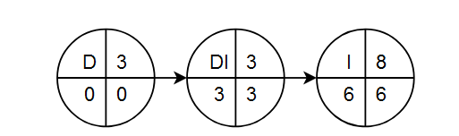nouvelle tâche via « D+3 »

Pour résoudre le problème « J*+3 », il faut subdiviser la tache J en 2 sous-taches, J1 de durée 3 et J2 qui dure le reste, soit 12-3 = 9. La tache J1 sera antérieure à J2, ce qui était postérieure à J sera maintenant postérieure à J2 et N sera postérieure à J1.

Pour résoudre le problème « H*+2 », il faut subdiviser la tache H en 2 sous-taches, H1 de durée 2 et H2 qui dure le reste, soit 4-2 = 2. La tache H1 sera antérieure à H2, ce qui était postérieure à H sera maintenant postérieure à H2 et Q sera postérieure à H1.
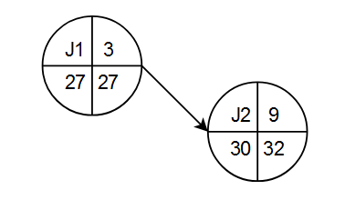nouvelle tâche via « J*+3 »
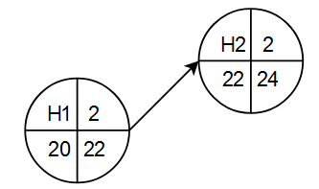nouvelle tâche via « H*+2 »

Les différents niveaux sont définis successivement:

Niveau initial

Code tâches | A | B | C | D | DI | E | F | G | H1 | H2 | I | J1 | J2 | K | L | M | N | O | P | Q

Niveau 1: D, G, K

Code tâches | A | B | C | D | DI | E | F | G | H1 | H2 | I | J1 | J2 | K | L | M | N | O | P | Q

Niveau 2: DI

Code tâches | A | B | C | D | DI | E | F | G | H1 | H2 | I | J1 | J2 | K | L | M | N | O | P | Q

Niveau 3: I

Code tâches | A | B | C | D | DI | E | F | G | H1 | H2 | I | J1 | J2 | K | L | M | N | O | P | Q

Niveau 4: M

Code tâches | A | B | C | D | DI | E | F | G | H1 | H2 | I | J1 | J2 | K | L | M | N | O | P | Q

Niveau 5: A, H1, O

Code tâches | A | B | C | D | DI | E | F | G | H1 | H2 | I | J1 | J2 | K | L | M | N | O | P | Q

Niveau 6: H2, L, Q

Code tâches | A | B | C | D | DI | E | F | G | H1 | H2 | I | J1 | J2 | K | L | M | N | O | P | Q

Niveau 7: B, E, J1

Code tâches | A | B | C | D | DI | E | F | G | H1 | H2 | I | J1 | J2 | K | L | M | N | O | P | Q

Niveau 8: J2, N

Code tâches | A | B | C | D | DI | E | F | G | H1 | H2 | I | J1 | J2 | K | L | M | N | O | P | Q

Niveau 9: C, P

Code tâches | A | B | C | D | DI | E | F | G | H1 | H2 | I | J1 | J2 | K | L | M | N | O | P | Q

Niveau 10: F

Code tâches | A | B | C | D | DI | E | F | G | H1 | H2 | I | J1 | J2 | K | L | M | N | O | P | Q

Niveau final

Code tâches | A | B | C | D | DI | E | F | G | H1 | H2 | I | J1 | J2 | K | L | M | N | O | P | Q

Code tâches | A | B | C | D | DI | E | F | G | H1 | H2 | I | J1 | J2 | K | L | M | N | O | P | Q
Tâches antérieures | G  M | H2 | E  Q  N | - | D | H2 | B  P | - | G  M | H1 | DI | A  L | J1 | - | K  O | I | J1 | G  M | E  N  Q | H1
Durée | 7 | 7 | 10 | 3 | 3 | 5 | 1 | 5 | 2 | 2 | 8 | 3 | 9 | 7 | 1 | 6 | 1 | 5 | 7 | 2

2- Modélisation du réseau MPM pour le cycle de fabrication

Le modèle proposé est un graphe orienté composé de 20 nœuds et de 33 arcs. Il est présenté sous la forme d’un réseau MPM provisoirement incomplet, tel que:

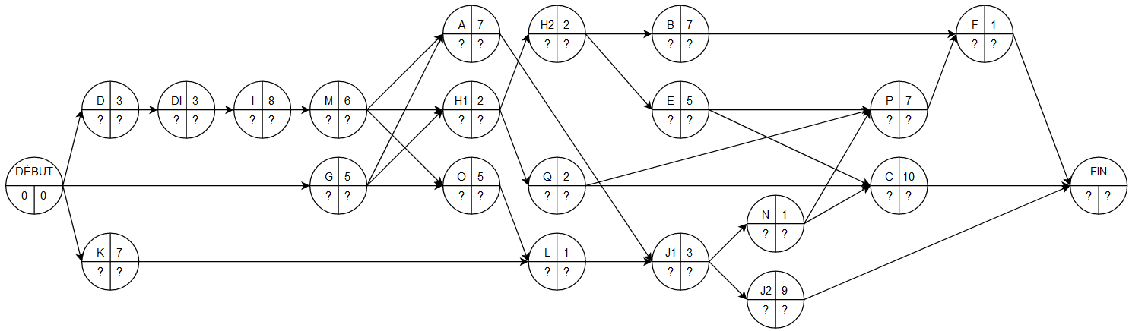modèle MPM provisoirement incomplet

3- Calcul de la date la plus précoce de démarrage de chaque tâche

Dans le réseau MPM, la date de démarrage au plus tôt d’une tâche T est obtenue en calculant la longueur du plus long chemin entre le sommet représentant la tâche DEBUT et le sommet correspondant à une tâche T. Les résultats de l’application de cette méthode sont résumés dans le tableau suivant:

Code tâches | A | B | C | D | DI | E | F | G | H1 | H2 | I | J1 | J2 | K | L | M | N | O | P | Q
Tâches antérieures | G  M | H2 | E  Q  N | - | D | H2 | B  P | - | G  M | H1 | DI | A  L | J1 | - | K  O | I | J1 | G  M | E  N  Q | H1
Durée | 7 | 7 | 10 | 3 | 3 | 5 | 1 | 5 | 2 | 2 | 8 | 3 | 9 | 7 | 1 | 6 | 1 | 5 | 7 | 2
Date au plus tôt | 20 | 24 | 31 | 0 | 3 | 24 | 38 | 0 | 20 | 22 | 6 | 27 | 30 | 2 | 25 | 14 | 30 | 20 | 31 | 22

Après ajout des valeurs obtenue, j’actualise mon modèle MPM, en mettant à jour les dates au plus tôt pour chaque tâche, j’obtiens le nouveau modèle MPM définit ci-dessous.

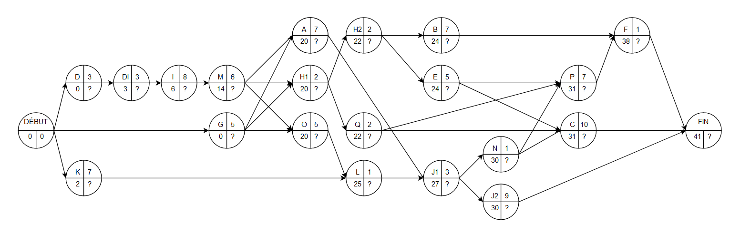modèle MPM date au plus tôt

4- Détermination de la durée optimale du cycle de fabrication

De ce calcul, on peut déduire la durée optimale du cycle d’assemblage en calculant la date au plus tôt de la tache FIN: date+tôt(FIN) = 41

5- Calcul de la date la plus tardive de démarrage de chaque tâche

Dans le réseau MPM, la date de démarrage au plus tard d’une tache T est obtenue en calculant la différence entre la durée optimale du cycle et la longueur du plus long chemin entre le sommet correspondant à une tache T et le sommet FIN. Les résultats de l’application de cette méthode sont résumés dans le tableau qui suit:

Code tâches | A | B | C | D | DI | E | F | G | H1 | H2 | I | J1 | J2 | K | L | M | N | O | P | Q
Tâches antérieures | G  M | H2 | E  Q  N | - | D | H2 | B  P | - | G  M | H1 | DI | A  L | J1 | - | K  O | I | J1 | G  M | E  N  Q | H1
Durée | 7 | 7 | 10 | 3 | 3 | 5 | 1 | 5 | 2 | 2 | 8 | 3 | 9 | 7 | 1 | 6 | 1 | 5 | 7 | 2
Date au plus tard | 20 | 33 | 31 | 0 | 3 | 26 | 40 | 15 | 22 | 24 | 6 | 27 | 32 | 19 | 26 | 14 | 30 | 21 | 33 | 26

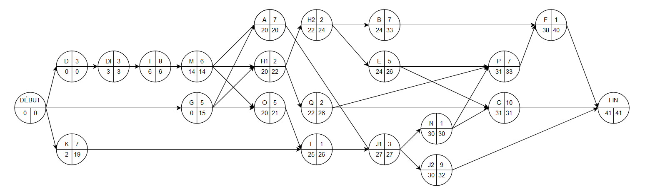modèle MPM complet
En effet, après le lancement de mon programme java (Montage_respirateur_170423.java), le terminal via ApacheNetBeans m’affiche le chemin critique du montage ainsi que la valeur de la date au plus tard du cycle de fabrication:

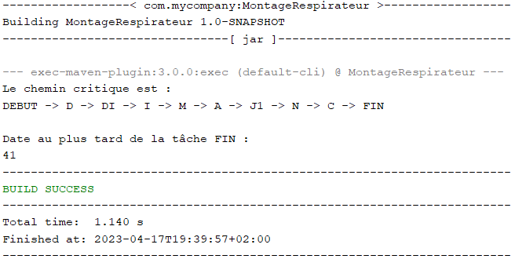terminal ApacheNetBeans

Les tâches critiques sont toutes les tâches T telles que : date+tôt(T) = date+tard(T). D’après les résultats obtenus via les questions précédentes, il en ressort le tableau suivants, parmi lequel, les tâches critiques sont colorées en rouge.

Code tâches | DEBUT | A | B | C | D | DI | E | F | G | H1 | H2 | I | J1 | J2 | K | L | M | N | O | P | Q | FIN
Durée | 0 | 7 | 7 | 10 | 3 | 3 | 5 | 1 | 5 | 2 | 2 | 8 | 3 | 9 | 7 | 1 | 6 | 1 | 5 | 7 | 2 | 0
Date au plus tôt | 0 | 20 | 24 | 31 | 0 | 3 | 24 | 38 | 0 | 20 | 22 | 6 | 27 | 30 | 2 | 25 | 14 | 30 | 20 | 31 | 22 | 41
Date au plus tard | 0 | 20 | 33 | 31 | 0 | 3 | 26 | 40 | 15 | 22 | 24 | 6 | 27 | 32 | 19 | 26 | 14 | 30 | 21 | 33 | 26 | 41

Une fois la certitude des valeurs fournies par mon programme, codant le modèle MPM et le faisant tourner dans l’algorithme PERT ainsi que des valeurs de dates au plus tôt et au plus tard obtenues, je réalise le graphe avec le chemin critique afin de visualiser aux mieux les résultats.

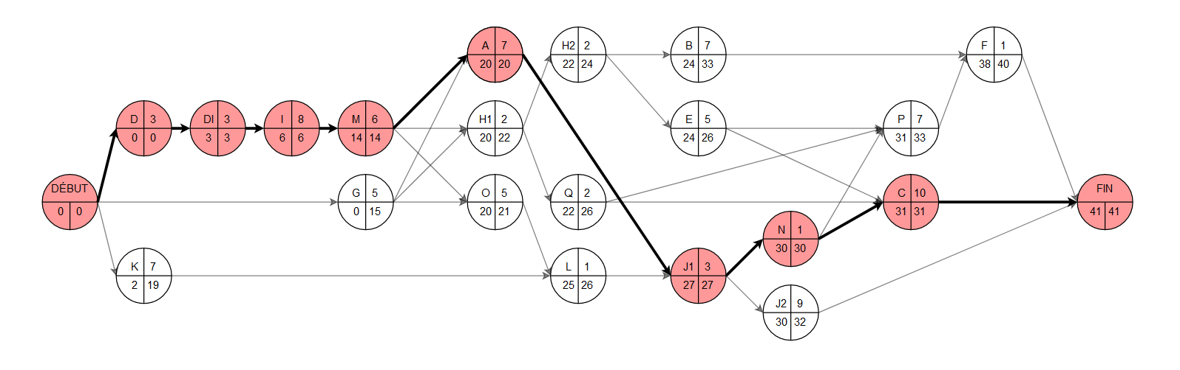modèle MPM chemin critique
Le chemin critique est le chemin traversant les sommets «tâches critiques». Dans notre cas
le chemin est le suivant: DEBUT → D → DI → I → M → A → J1 → N → C → FIN. Sa longueur détermine la durée optimale du cycle d’assemblage.

6- Présentation des marges totales qu’on peut observer pour chaque tâche

On appelle marge d'une tâche le retard qu'il est possible de tolérer dans sa réalisation sans affecter la durée optimale prévue du projet. Les marges des tâches composant le chemin critique sont nécessairement nulles, il existe deux types de marges:

- «Marge Totale» est de mesurer le degré de liberté disponible pour retarder le démarrage d'une tâche, ou allonger sa durée sans affecter la durée optimale du projet.

Mt = Date+tard(T) – Date+tôt(T)

- «Marge Libre» d'une tâche T et on note ML(T) le retard admissible dans sa réalisation sans modifier les dates au plus tôt des tâches suivantes sans allonger la durée optimale du projet.

Ml(T) = min [date+tôt(Si) - date+tôt(T)] - durée(T), avec Si = tâches succédant à T

A l’aide des définitions et des résultats précédents, j’obtiens le tableau suivant qui me fournis les marges totales et les marges libre de toute les tâches.

Code tâches | A | B | C | D | DI | E | F | G | H1 | H2 | I | J1 | J2 | K | L | M | N | O | P | Q
Tâches antérieures | G  M | H2 | E  Q  N | - | D | H2 | B  P | - | G  M | H1 | DI | A  L | J1 | - | K  O | I | J1 | G  M | E  N  Q | H1
Durée | 7 | 7 | 10 | 3 | 3 | 5 | 1 | 5 | 2 | 2 | 8 | 3 | 9 | 7 | 1 | 6 | 1 | 5 | 7 | 2
Date au plus tôt | 20 | 24 | 31 | 0 | 3 | 24 | 38 | 0 | 20 | 22 | 6 | 27 | 30 | 2 | 25 | 14 | 30 | 20 | 31 | 22
Date au plus tard | 20 | 33 | 31 | 0 | 3 | 26 | 40 | 15 | 22 | 24 | 6 | 27 | 32 | 19 | 26 | 14 | 30 | 21 | 33 | 26
Marge totale | 0 | 9 | 0 | 0 | 0 | 2 | 2 | 15 | 2 | 2 | 0 | 0 | 1 | 17 | 1 | 0 | 0 | 1 | 2 | 4
Marge libre | 0 | 7 | 0 | 0 | 0 | 2 | 2 | 15 | 0 | 0 | 0 | 0 | 2 | 16 | 1 | 0 | 0 | 0 | 0 | 4

III-Bilan/Conclusion :

Sur le plan de l’application des modèles et algorithmes de recherche opérationnelle sur les
graphes, ce TD démontre qu'il est aisé de ramener de nombreux problèmes réels à un problème de
recherche opérationnelle, ici celui de l'étude d’un chemin critique au sein d’un modèle MPM et la puissance de ses solutions algorithmiques, utilisant l’algorithme PERT pour résoudre les-dits problèmes. J’ai appris à appliquer mes connaissances via un problème classique d’ordonnancement.
Sur le plan de résolution des problèmes réels, cet exemple me démontre l’importance du chemin critique au sein d’un problème classique d’ordonnancement et cela me donne un aperçu d’un futur travail qui m’attend.

